УДК 66.011, 621.762, 532.135

о Конкуренции процессов сдвигового деформирования и объемного уплотнения металлокерамических материалов
при СВС-экструзии

Бажин П.М., Стельмах Л.С., Столин А.М, Костицина Е.В.*

ФГБУН Институт структурной макрокинетики и проблем материаловедения РАН, Московская обл., г. Черноголовка, Россия
*Национальный исследовательский технологический университет «МИСиС»,
г. Москва, Россия

РЕЗЮМЕ

- В процессе уплотнения пористых продуктов горения при СВС-экструзии (экструзия с использованием самораспространяющегося высокотемпературного синтеза) объемная вязкость материала снижается за счет возрастания во времени скорости деформирования и увеличивается за счет снижения пористости. В результате конкурентного взаимодействия этих двух факторов зависимость скорости прессования от давления на плунжере пресса для фиксированных моментов времени может иметь немонотонный характер: на начальной стадии уплотнения за счет первого фактора происходит возрастание скорости плунжера (при постоянном давлении), и уменьшение этой скорости на конечной стадии процесса уплотнения. В настоящей работе проведено экспериментальное и теоретическое исследование этого явления при СВС-экструзии металлокерамических материалов на примере исходного состава TiO₂+C+B+Al+Zr. Установлено, что зависимость скорости плунжера пресса от приложенного на него давления для фиксированных моментов времени имеет немонотонный характер. Прямое сопоставление численных и экспериментальных данных показало возможность использования предложенной реодинамической модели для прогнозирования результатов эксперимента.

Ключевые слова: экструзия; пластическое деформирование; объемное уплотнение; неизотермическая модель; реодинамика; теплообмен; порошковый материал

ON THE COMPETITION OF THE PROCESSES OF SHIFT DEFORMATION AND VOLUMETRIC COMPACTING OF CERMET MATERIALS WITH THE SHS- EXTRUSION

Bazhin P.M., Stelmakh L.S., Stolin A.M, Kostitsina E.V.

Institute of Structural Macrokinetics and Problems of Materials Science of Russian Academy of Sciences, Moscow reg., Chernogolovka, Russia

SUMMARY

In the process of compacting the porous products of combustion with the SHS- extrusion (extrusion with the use of the self-propagating high-temperature synthesis) the second viscosity of material is reduced due to the growth in the time of the deformation rate and increases due to reduction in the porosity. As a result competitory interaction of these two factors the dependence of the extrusion speed on the transfer plunger pressure for fixed moments of time can have the nonmonotonic nature: at the initial stage of compacting due to the first factor occurs the growth of the velocity of plunger (at a constant pressure), and the decrease of this speed at the final stage of the compacting. In the present work are carried out experimental and theoretical studies of this phenomenon with the SHS- extrusion of cermet materials based on the example of the initial composition TiO₂+C+B+Al+Zr. It is established that the dependence of the speed of transfer plunger on the pressure for fixed moments of time applied to it has nonmonotonic nature. The straight comparison of numerical and experimental data showed the possibility of using the rheodynamic model for predicting the results of experiment proposed.

Key words: extrusion; plastic deformation; volumetric compacting; nonisothermic model; rheodynamics; heat exchange; powder material

1. ВВЕДЕНИЕ

Процесс СВС-экструзии сочетает в себе горение экзотермической смеси исходных компонентов с последующим сдвиговым пластическим деформированием. Данный метод открывает новый подход в организации технологии получения длинномерных изделий из труднодеформируемых порошков тугоплавких неорганических соединений.
При СВС-экструзии важно не только уплотнить материал, но и сформовать из него изделие. Многообразие различных конфигураций изделия обеспечивается формой матрицы, через которую продавливается материал. При этом происходит течение материала, закономерности которого в значительной степени определяются его реологическими свойствами. При отверждении материала за счет охлаждения важно не допустить больших термических напряжений в образце и в стенках пресс-формы.
Для изучения процессов деформирования порошковых материалов в условиях СВС-экструзии и анализа неизотермического течения сжимаемых сред в различных зонах оборудования используются реодинамические модели [1-3], основные параметры которых - макроскопическая плотность, скорость и напряжения в материале.
Основная задача теоретического рассмотрения в рамках реодинамических моделей является анализ плотности, температуры и напряженно-деформированного состояния материала в процессе его прессования и экструзии в зависимости от давления, а также от начального распределения температуры и плотности по объему образца. Важным моментом такого описания является выбор реологических уравнений. В дальнейшем предполагается, что уплотнение материала происходит по механизму вязкого течения массы в поры (согласно теории Я.И. Френкеля). Реологические свойства такой среды, т.е. способность к деформированию и течению, определяются свойствами твердой фазы, наличием и степенью пористости.

2. Формулировка математической модели

Теоретическое описание основано на рассмотрении уравнений неразрывности, движения, реологических соотношений и теплообмена [1]:
где индекс i=1, 2 соответственно для температуры образца, находящегося внутри пресс-формы и выдавливаемой части образца при экструзии, ρ - относительная плотность материала; μ, ξ - сдвиговая и объемная вязкости материала; V - скорость течения материала; T₁, T₂, T₀ – температура образца в камере, выдавленной части экструдированного стержня, и окружающей среды; σ_{zz}, σ_{rr}, σ_{θθ} - осевые, радиальные и тангенциальные напряжения, напряжения; r₀, r₁ – радиус заготовки и отверстия профилирующей матрицы соответственно; ρ₁ − плотность несжимаемой основы материала.
Особенностью задачи является наличие двух подвижных границ: верхней границы области решения (Z=H), соответствующей плунжеру пресса, и нижней границы (–L), соответствующей нижней границе экструдированного стержня. Уравнения движения верхней H(t) (плунжера пресса) и нижней L(t) (экструдированного стержня) границ образца:
На выходном сечении задается гидравлическое сопротивление щели,
зависящее от приложенного давления и сдвиговой вязкости материала [4], и как следствие скорость выдавливания W_{extr}=kP^{n}S₁/S₀ρ₁. P – давление на плунжере пресса, k – коэффициент сопротивления щели, n – некоторая эмпирическая константа, S₀, S₁ - площадь поперечного сечения камеры и калибра соответственно.
Граничные условия:
Z=0: T=T(0,t), V=W_{extr}, λ∂T₂/∂z=α₂(T₂–T₀)
Z=H: σ_{zz}= −P, λ(ρ)∂T₁/∂z= –α₁(T₁-T₀)
σ_{zz}⏐_{z=H(t)}= –Р, V⏐_{z= –L(t)}= –W_{extr}
В начальный момент времени задано распределение плотности по высоте прессовки ρ(z, 0)=ρ₀(z)=ρ₀+(ρ_{m}–ρ₀)z, начальное значение температуры T(z,0)=T₀(z).
Следует отметить, что для сдвиговой μ объемной ξ вязкостей учитываются не только их зависимости от плотности, но и от температуры:
Здесь приняты допущения: температура по сечению заготовки постоянна вследствие малости ее поперечного размера по сравнению с длиной; теплофизические свойства материала не зависят от температуры. Теплоотвод в поперечном направлении учитывается последними членами в уравнениях теплопроводности.
Для упрощения системы уравнений и уменьшения числа подвижных границ задача приводилась к лагранжевой массовой системе координат (вместо двух подвижных границ области – верхней H(t) и нижней L(t), получаем одну подвижную границу, соответствующую отверстию матрицы z=0). Конфигурация расчетной области и выбор начальных и граничных условий аналогичны обсуждаемым в [5-7]. Задача решалась в лагранжевой массовой системе координат (q,t) где координата q имеет смысл относительной массы материала в объеме от 0 до z:
где V_{extr}=kS₁P^{n}/S₀ρ₁μ₁. – скорость движения щели V_{extr} в лагранжево-массовой системе координат. Роль начальной координаты q₀ будет играть следующее выражение: . Заметим, что величина q₀ является полной массой образца, выраженной в линейных единицах.
Численное решение задачи проводилось с использованием консервативной балансной схемы, т.е. схемы, обеспечивающей точное (без учета погрешности округления) выполнения законов сохранения на любой сетке в конечной области, содержащей произвольное число узлов разностной сетки [8]. Сетка по пространству и по времени неравномерная. В результате численного решения находятся неизвестные относительная плотность (ρ), скорость (V), температура (Т) и напряжения (), которые являются функциями не только координаты времени (t), но и массовой координаты (q).

3. Описание эксперимента

Для качественного и количественного сопоставления теоретических и экспериментальных данных, был проведен ряд экспериментов по получению длинномерных материалов методом СВС-экструзии. Из исходных порошков системы TiO₂+C+B+Al+Zr предварительно прессовали шихтовую заготовку (рис1., 1) диаметром 30 мм и относительной плотностью 0,6. Помещали ее в пресс-форму, инициировали волну горения вольфрамовой спиралью, в результате чего проходил процесс СВС (рис.1).
После времени задержки (1-5с) проводили сдвиговое пластическое деформирование синтезированного материала через формующую матрицу 2. Полученные материалы представляли собой цилиндрические стержни 3 диаметром 3, 5 мм и длиной до 350 мм.
В результате синтеза и протекания последовательных реакций металлотермического восстановления исходных порошков оксида титана алюминием и цирконием и его взаимодействия с сажей и аморфным бором образуется однородная смесь из эвтектик (TiC-TiB₂) и (Al₂O₃-ZrO₂). Полученный материал обладает наноразмерной структурой и перспективен для практического применения [9].

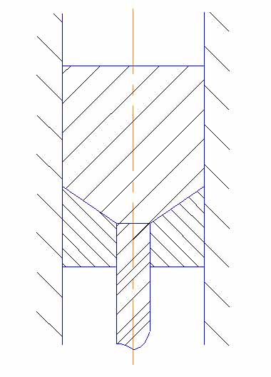
Р
1
2
3
Рис.1. Схема СВС-экструзии: 1 – синтезированный материал, 2 – матрица,
3 – экструдированный материал.

4. Сравнение теоретических и экспериментальных результатов

СВС-экструзия зависит от многих технологических параметров. Одним из важнейших технологических режимных параметров является время задержки t_{d} – время от начала инициирования химической реакции до начала подачи давления. В работе [10] в качестве возможных причин влияния времени задержки на кинетику уплотнения назывались изменение температуры и пластичности материала и образование прочных межзеренных мостиков (структурного каркаса). На рис.2 показана зависимость относительной массовой координаты (q) которая пропорциональна длине выдавленной части стержня, от времени задержки при различных давлениях на плунжере пресса.
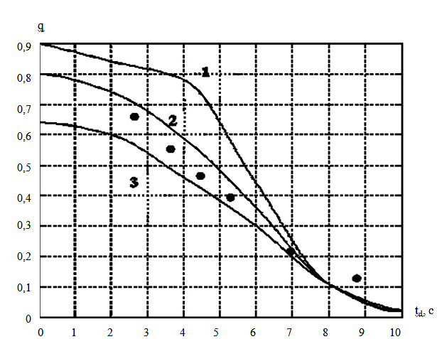
q
t_{d}, с
Рис.2. Зависимость относительной массовой координаты (q) от времени задержки экструзии (t_{d}) для различных значений приложенного давления:
1 – P=140 МПа, 2 – P=100 МПа, 3 – P=60 МПа. ( - экспериментальные точки при давлении прессования Р=100 MPa).
С увеличением времени задержки резко снижается температура материала, в особенности, в отверстии профилирующей матрицы. Поэтому длина выдавленной части образца уменьшается. При выбранных параметрах расчета, время задержки 10 секунд соответствует полной закупорке выходного сечения матрицы. Следует отметить, что указанное время задержки, при котором возникает закупорка матрицы, соответствует экспериментальному значению.
На рис.3 приведены экспериментальные зависимости длины электродов от скорости перемещения плунжера пресса при времени задержки t_{d}=5с, при диаметрах выходного сечения матрицы 3 и 5 мм.
При повышении скорости плунжера материал выдавливается в виде отдельных плохо скомпактированных кусков или прореагировавшего порошка, т.е. материал не успевает сформоваться.

L•10³, м
1
2
10 15 20 25 30 35 40 45

400

300

200

100

0
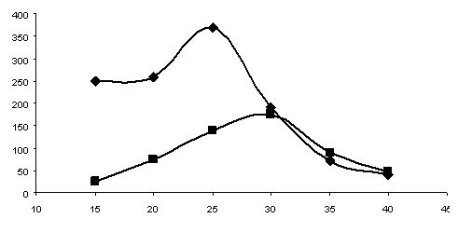
V•10³, м/с

Рис.3. Экспериментальные зависимости длины (L) стержней от скорости плунжера пресса (V) для различных диаметров (d) выходного сечения профилирующей матрицы: 1 – d=3 мм, 2 – d=5 мм.

Численное исследование неизотермической реодинамической модели СВС-экструзии позволило объяснить данный вид зависимости. Для этого была теоретически исследована зависимость скорости плунжера пресса от приложенного на него давления для фиксированных моментов времени (рис.4).
Видно, что эта зависимость имеет немонотонный характер, что обусловлено конкурентным влиянием механического воздействия на материал и его уплотнения. На этой зависимости можно выделить две ветви: на первой ветви изменение плотности, а, следовательно, и объемной вязкости, как меры сопротивления уплотнению, не существенно. Основное влияние на этом участке имеет увеличение нагрузки (давления), вызывающее рост скорости. На второй ветви более существенно влияние увеличения плотности и, как следствие, повышение сопротивления деформированию. Это приводит к понижению скорости. При постоянных сдвиговой и объемной вязкостях этот эффект отсутствует и скорость возрастает с повышением давления. Таким образом, скорость плунжера пресса в реальной ситуации всегда ограничена.

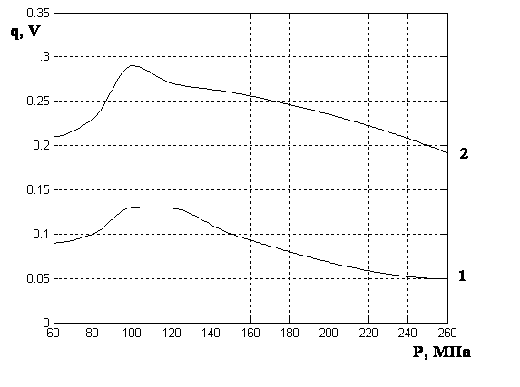
1
2
V, q

0,3

0,2

0,1

0
60 80 100 120 140 160 180 200 220 240 260 P, МПа
Рис.4. Зависимость относительной скорости пресса (V) (кривая – 1) и массовой координаты (q) (кривая – 2) от приложенного давления на плунжере пресса (P).

Важным технологическим параметрам является давление прессования. На рис.5 приведены экспериментальные зависимости длины экструдированных изделий от давления прессования при времени задержки τ_{з}=3 с. Как видно из рисунка, процесс СВС-экструзии идет при росте давления, а при определенном давлении (120 MPa и выше) длина стержней перестает изменяться, что можно объяснить потерей материалом живучести.
L•10³, м

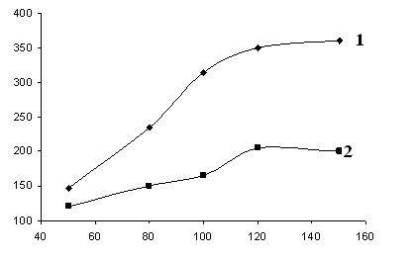
40 60 80 100 120 140 160 P, МПа
400

300

200

100
1
2
Рис.5. Экспериментальные зависимости длины (L) стержней от давления прессования (P) для различных диаметров (d) выходного сечения профилирующей матрицы: 1 – d=3 мм, 2 – d=5 мм.

Для прямого сопоставления экспериментальных данных с расчетными, была получена теоретическая зависимость относительной длинны экструдированного стержня (L) от давления на плунжере пресса (рис.6).
Из представленных зависимостей видно, что теоретические кривые хорошо согласуются с экспериментальными данными. Отклонение в среднем составляет 11%.
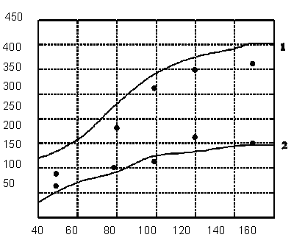
40 60 80 100 120 140 160 P, МПа

400

300

200

100

L•10³, м

1
2

Рис.6. Теоретическая зависимость длины экструдированного стержня (L) от давления на плунжере пресса (P) для различных значений диаметра (d) выходного сечения профилирующей матрицы: 1 – d=3 мм, 2 – d=5 мм. ( - экспериментальные точки, соответствующие этим значениям диаметра).

Выводы

Проведено численное исследование процесса СВС-экструзии электродных материалов на основе применения неизотермической реодинамической модели.
Установлено, что зависимость скорости плунжера пресса от приложенного на него давления для фиксированных моментов времени имеет немонотонный характер, т.е. скорость плунжера пресса в реальной ситуации всегда ограничена, что обусловлено конкурентным влиянием механического воздействия на материал и его уплотнения.
Прямое сопоставление численных и экспериментальных данных показало возможность использования предложенных моделей для прогнозирования результатов эксперимента.

литературА

- Stolin A.M., Stel'makh L.S. Mathematical Modeling of SHS compaction / Extrusion: An Autoreview // J. SHS, 2008. – Vol.13. – №1. – P.53-70.
- Стельмах Л.С., Столин А.М., Баронин Г.С. Математическое моделирование твердофазной экструзии композиционных материалов // Перспективные материалы. – 2008. – Спец. Вып.6. – Ч.2. – С.279-284.
- Stelmakh L.S., Stolin A.M. Macrorheological theory of hot compaction of composites // Mechanics of Composite Materials. – 1995. – Vol.31. – N6. – P.840-845.
- Stolin A.M., Stelmakh L.S., Zhilyaeva N.N., Khusid B.M. The phenomenological theory of high-temperature deformation of self-propagating high-temperature synthesis (SHS) products // J. of Materials Synthesis and Processing. –1995. – Vol.3. – N1. – P.19-23.
- Стельмах Л.С., Столин A.M., Хусид Б.М. Реодинамика выдавливания вязких сжимаемых материалов // ИФЖ. – 1991. – Т.61. – №2. – С.268-276.
- Стельмах Л.С, Жиляева Н.Н., Столин A.M. Неизотермическая реодинамика при СВС-прессовании порошковых материалов // ИФЖ. – 1991. – Т.61. – №1. – С.33-40.
- Столин А.М., Стельмах Л.С. Математические модели СВС-технологий. СВС: теория и практика. – Черноголовка, 2001. – С.122-156.
- Самарский А.А. Введение в теорию разностных схем. – М.: Наука, 1971. –
553 с.
- Бажин П.М., Столин А.М., Щербаков В.А., Замяткина Е.В. Композитная нанокерамика, полученная методом СВС-экструзии // ДАН. Химическая технология. – 2010. – Т.430. – №5. – С.650-653.
- Stolin A.M. Methods and Techniques for Measuring Rheological Properties of SHS Materials // J. SHS. – 1997. – Vol.6. – N3. – P.327-314.

Поступила в редакцию 29 февраля 2012 года.

Работа выполнена при финансовой поддержке программы ФЦП «Научные и научно-педагогические кадры инновационной России» на 2009-2013 годы, ГК №14.740.11.0821 и Государственного задания Министерства образования и науки выполнения работ в ФГБОУ ВПО "ТГТУ" в 2012 г. и плановом периоде 2013-2014гг.
Сведения об авторах: Стельмах Любовь Семеновна, д.т.н., в.н.с, ФГБУН Институт структурной макрокинетики и проблем материаловедения РАН, г. Черноголовка, Московская обл., Россия, e-mail: stelm@ism.ac.ru Столин Александр Моисеевич, д.ф.-м.н., проф., зав. лаб., ФГБУН Институт структурной макрокинетики и проблем материаловедения РАН, г. Черноголовка, Московская обл., Россия, e-mail: amstolin@ism.ac.ru Бажин Павел Михайлович, к.т.н., н.с., ФГБУН Институт структурной макрокинетики и проблем материаловедения РАН, г. Черноголовка, Московская обл., Россия, e-mail: olimp@ism.ac.ru Костицына Елена Владимировна, к.т.н., н.с., Национальный исследовательский технологический университет «МИСиС», г. Москва, Россия, е-mail: alenka_zam@mail.ru

